Zukunft bewegen an der TH Wildau: 1. Fachtag Nachhaltige Mobilität und Logistik am 16. April
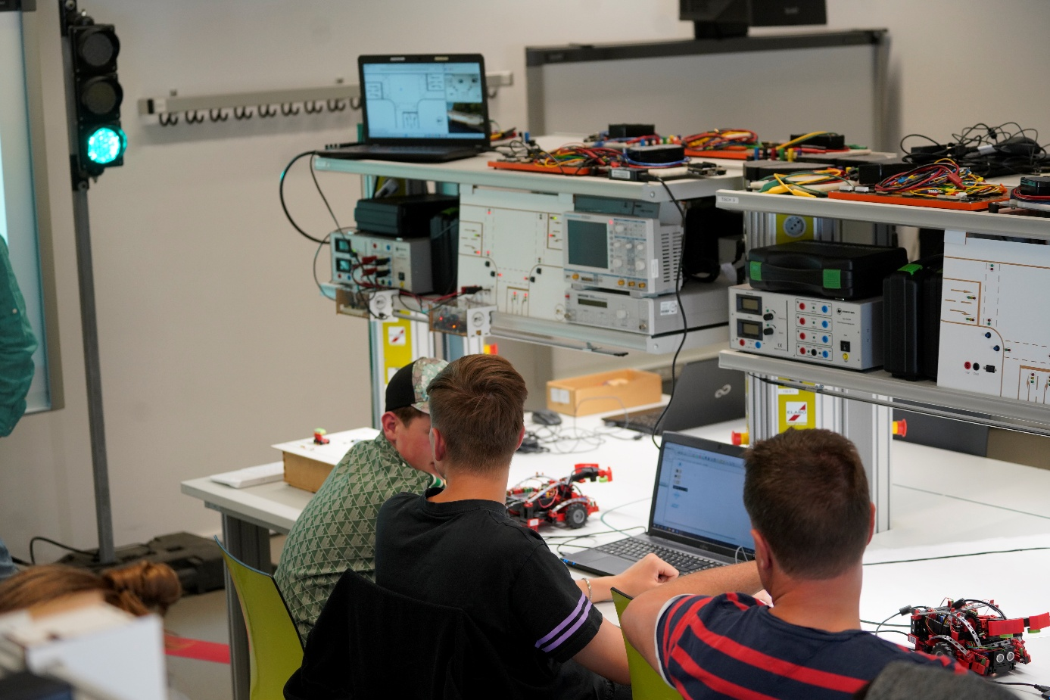
Bildunterschrift: Autonom unterwegs – Wie selbstfahrende Systeme Mobilität und Logistik verändern, erforschen Schüler*innen im Verkehrslogistklabor der TH Wildau.
Bild: TH Wildau
Subheadline: Studienorientierung
Teaser:
Was hat das Smartphone mit globalen Warenströmen zu tun? Wie sieht die klimaneutrale Mobilität von morgen aus? Anlässlich des bundesweiten „Tag der Logistik“ am 16. April 2026 lädt die TH Wildau Schülerinnen und Schüler ab der 11. Klasse ein, die Welt der Logistik und des modernen Mobilitätsmanagements zu entdecken.
Text:
Wie bewegen wir uns morgen und wie kommen Waren effizient, klimafreundlich und intelligent ans Ziel? Beim 1. Fachtag „Nachhaltige Mobilität und Logistik“ der Technischen Hochschule Wildau (TH Wildau) gibt es spannende Einblicke in zentrale Zukunftsfragen: vom autonomen Fahren über moderne Logistik zwischen Hightech und Realität bis hin zur Planung der letzten Kilometer.
Der Fachtag richtet sich an interessierte Schülerinnen und Schüler ab der Klasse 11, die in spannenden Workshops und Vorlesungen Einblicke erhalten, wie Mobilität, Logistik und Verkehr zukunftsfähig aufgebaut und gesteuert sowie Nachhaltigkeitsaspekte berücksichtig werden und neueste Technologien zum Einsatz kommen. Die Teilnehmenden entdecken, wie automatisierte Prozesse und innovative Technik die Branche verändern und entwickeln selbst kleine kreative Mobilitäts- und Logistiklösungen – digital und in 3D.
Dabei geht es um mehr als Technik: Es geht um kluge Planung, nachhaltige Entscheidungen und die Frage, wie Mobilität und Logistik für alle funktionieren.
Die Angebote des Fachtags:
- Autonom unterwegs – Wie selbstfahrende Systeme Mobilität und Logistik verändern
- Logistik erleben – Hightech, die unsere Welt bewegt
- Auf den letzten Kilometern – Wie Pakete ihren Weg zu dir finden
- Logistik im Wandel – Automatisierung und Mensch im Zusammenspiel
- Create Mobility – Deine Ideen für die Stadt von morgen
- Mobilität im Vergleich – Schnell, bequem, klimafreundlich?
- Blackbox Studium: Ein Blick hinter die Kulissen
Weiterführende Informationen
Start des Fachtags ist um 8.30 Uhr, Ende gegen 13.30 Uhr. Der detaillierte zeitliche Ablauf sowie ein kurzer Themeneinblick und was Interessierte erwartet, stehen unter www.th-wildau.de/fachtag-NML zur Verfügung.
Lehrerinnen und Lehrer melden ihre Gruppen über das Anmeldeformular für zwei Angebote verbindlich an. Eine Einzelanmeldung ist ebenfalls möglich. Die Teilnahme ist kostenlos. Die Anzahl der Teilnehmenden ist begrenzt. Natürlich können interessierte Schülerinnen und Schüler ihre Lehrkraft auch auf den Fachtag der TH Wildau aufmerksam machen und eine Teilnahme anregen. Wichtig für die Anmeldung: Es können nur zwei Angebote ausgewählt werden.
Der Fachtag findet im Kontext des bundesweiten Tag der Logistik statt.
Fachliche Ansprechperson an der TH Wildau
M. A. Larissa Wille-Friel / M. A. Juliane Bönisch
Zentrum für Hochschulkommunikation
TH Wildau
Hochschulring 1, 15745 Wildau
Tel.: +49 (0)3375 508 144 / -444
E-Mail: fachtag(at)th-wildau.de
Ansprechpersonen Externe Kommunikation TH Wildau:
Mike Lange / Mareike Rammelt
TH Wildau
Hochschulring 1, 15745 Wildau
Tel. +49 (0)3375 508 211 / -669
E-Mail: presse@th-wildau.de

